附件4
广东省婴幼儿配方乳粉追溯系统
二维码扫码枪对接标准

- 目的
为更好支持乳粉企业加入婴幼儿配方乳粉追溯平台，平台增加二维码扫描枪的应用，便于乳粉企业快速采集箱/罐码信息，减少企业上报追溯数据的工作量。
- 对接方案
  - 有线二维码扫描枪PC录入方式
    - 场景描述
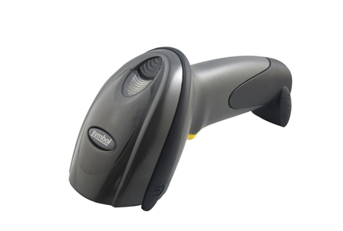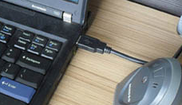
上图为有线二维码扫描枪和连接PC方式
乳粉企业用户直接在PC插入有线二维码扫描枪，登录乳粉追溯平台，进入进货或销售管理模块，用二维码扫描枪扫产品上的二维码信息，直接写入到乳粉追溯平台，可减少乳粉企业人工读码和录入系统的工作。

    - 优势
- 企业可直接使用现有乳粉追溯平台操作
- 企业投入成本相对较低
    - 劣势
- 企业用户无法大范围移动，影响操作效率
- 需要依托PC操作

    - 无线二维码扫描枪定制应用录入方式
    - 场景描述
采用市面主流无线二维码扫描枪（采集器），根据企业的需求，自主采购或开发无线二维码扫描枪上的桌面应用，实现在WI-FI或3G环境下，自由移动位置，完成登录验证，进行销售单信息和扫码管理，可离线管理数据，也可在线直接向追溯平台提交数据。
    - 对接接口
可参照《广东省婴幼儿配方乳粉追溯平台接口标准》，完成桌面应用对接，实时通过接口上报数据，节省人工的操作。
    - 优势
- 完全脱离PC，在有网络（WI-FI或3G）的地方均可使用，作业范围大
- 根据企业需求可自主定制开发，包括离线保存等功能，体验相对较好
    - 劣势
- 只能在指定机型上使用，无法广泛使用
- 企业投入成本较高
- 存在后续的运维

